Логопедическое занятие. Для детей 6-7 лет.
«Вот и осень!»
Цель: Ознакомление с лиственными и хвойными деревьями, частями дерева.
Задачи:
Коррекционно - образовательные:
- Расширять представления детей об особенностях осенней природы;
- Обогащать лексический запас;
- Совершенствовать навыки словообразования;
- развивать связную речь.
Коррекционно-развивающие:
- Развивать память и внимание ;
- Активизировать логическое мышление;
- Развивать динамику движений (координацию);
Коррекционно - воспитательные:
- Воспитывать любовь к природе родного края.
- Воспитывать бережное отношение к природе к растениям.

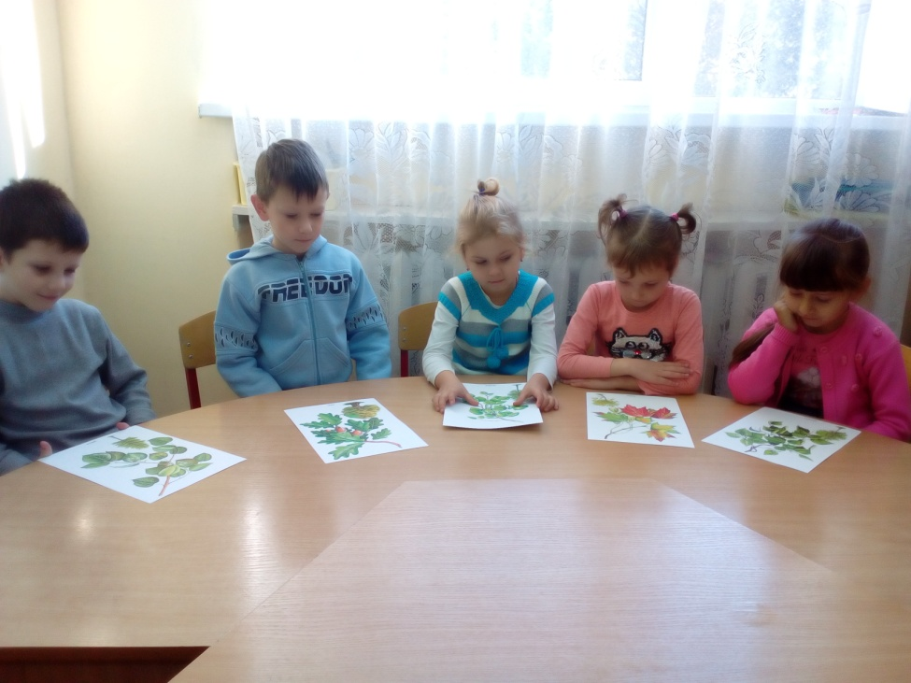
Дидактическая игра: « Придумай новое слово»
Образование родственных слов от слова «лист» - (листик, листок, листочек, листопад….)
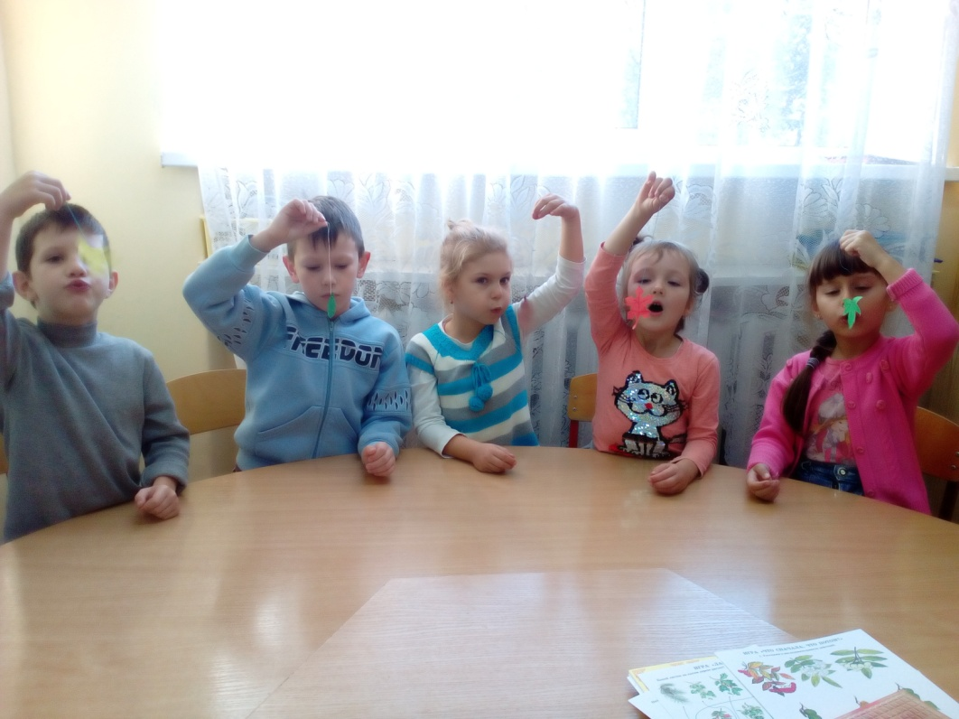
Дыхательная гимнастика «Дует, дует ветер!»
Выработка плавной воздушной струи, развитие правильного речевого дыхания.

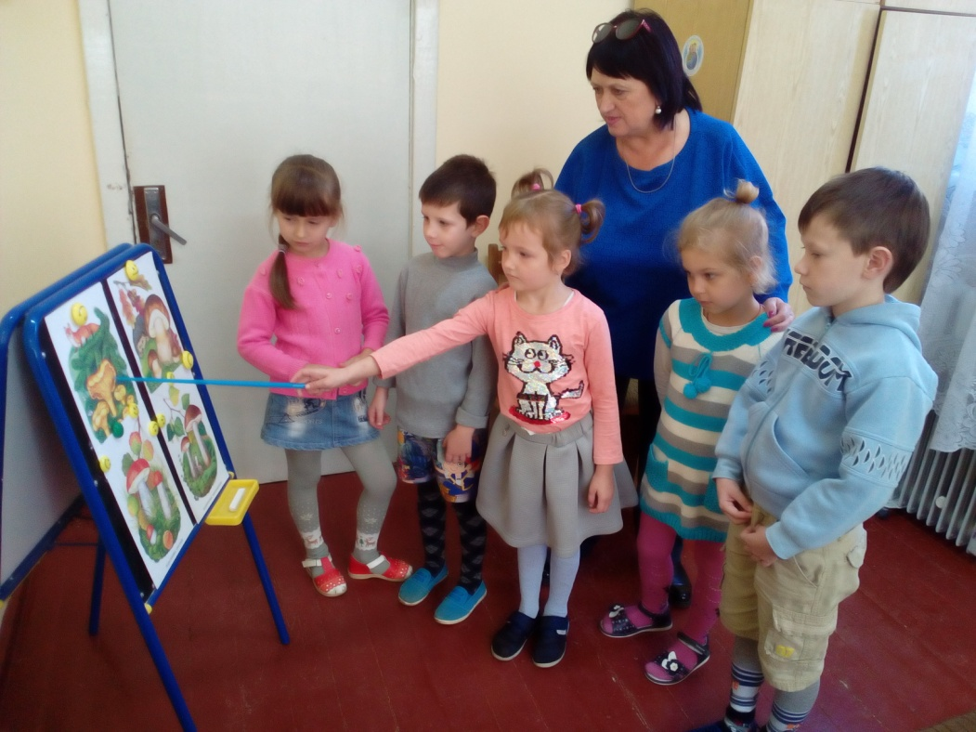
Игра «Назови гриб» (словообразование)
Под осиной растут? – подосиновики.
Под берёзой растут? – подберёзовики.
В бору? – боровики
Около пней? - опята.
Грибы с маслянистой шляпкой – маслята.
Грибы похожие на лису – лисички.
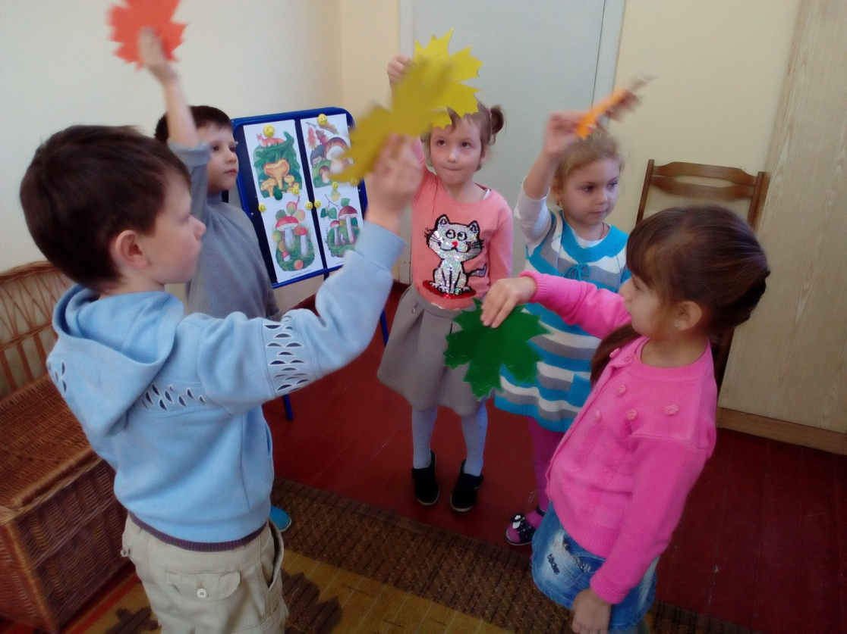

Физминутка. Под песню «Падают листья» муз. М. Красева.
Выполняют движения с листочками в руках.

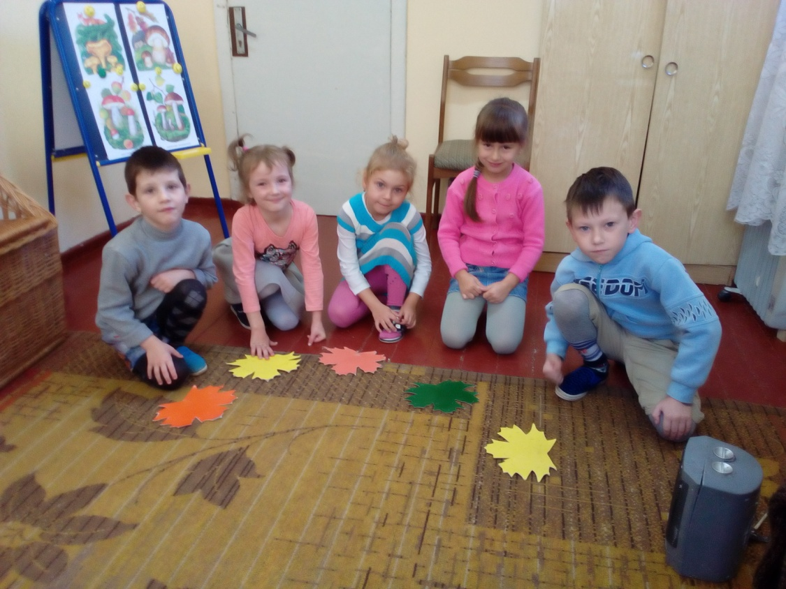
Итог занятия:
Что нового вы узнали?
Что особенно понравилось на занятии?

